Инструкция по формам ввода стационарных случаев Нижний Новгород
main

Exported on Oct 05, 2021

Table of Contents

1 Стационар (КВС) 4
1.1 Стационарный случай круглосуточного или дневного стационара. 4
1.2 Стационарный случай с подозрением на ЗНО 10
1.3 Стационарный случай с подтвержденным ЗНО 12
1.3.1 Лечения 18

- Стационар (КВС)
  - Стационарный случай круглосуточного или дневного стационара.
  - Стационарный случай с подозрением на ЗНО
  - Стационарный случай с подтвержденным ЗНО
    - Лечения
      - Химиотерапевтическое лечение
      - Лучевое лечение
      - Хирургическое лечение
      - Неспецифическое лечение

Стационар (КВС)

Стационарный случай круглосуточного или дневного стационара.
Для ввода информации по стационарным случаям (подробную инструкцию см. Движение пациента. Добавление :
- Перейдите в АРМ врача приемного отделения.
- Выберите пациента из списка. Отобразится форма "Поступление пациента в приемном отделение".
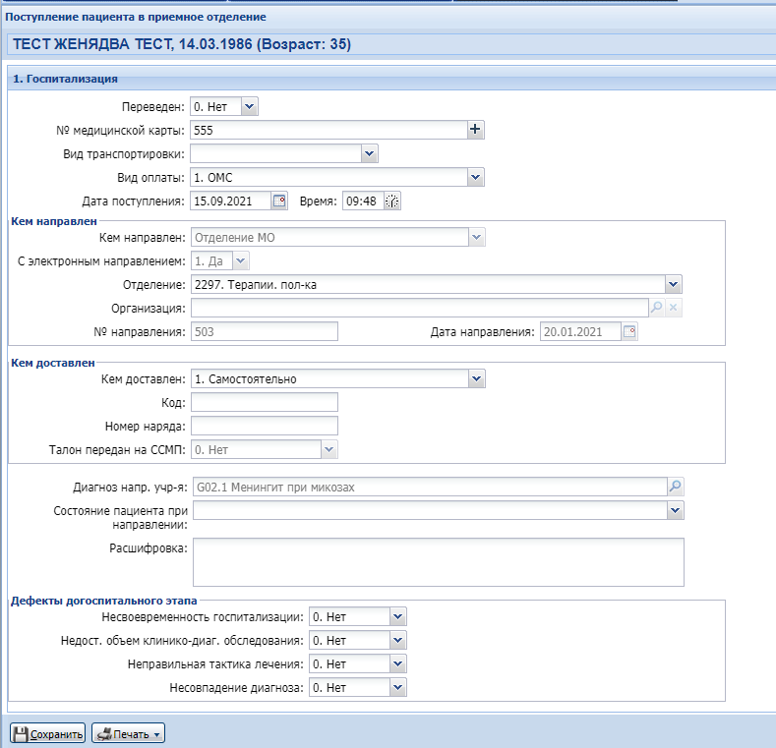
- Заполните поля:
  - № медицинской карты;
  - Вид оплаты;
  - Дата поступления;
  - Время;
  - Кем направлен;
  - Дата направления.
- Перейдите в раздел "Первичный осмотр".
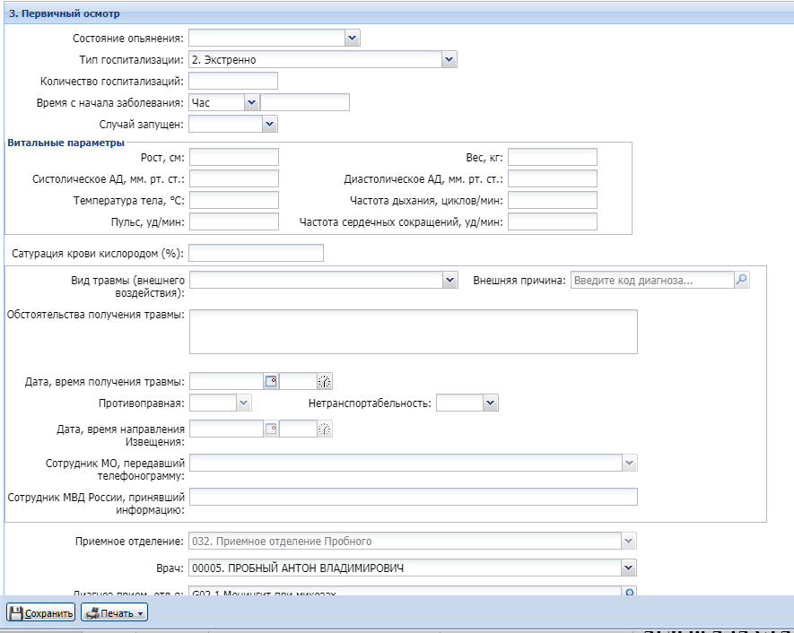
- Заполните поля:
  - Приемное отделение;
  - Врач.
- Перейдите в раздел "Исход пребывания в приемном отделении".
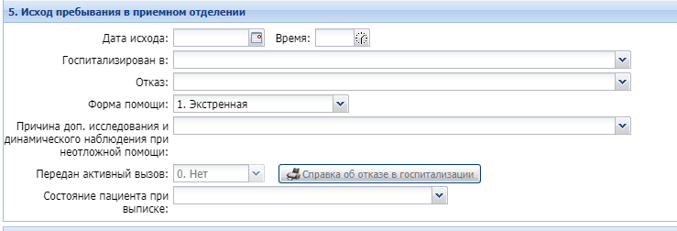
- Заполните поля:
  - Дата исхода;
  - Время;
  - Госпитализирован в;
  - Форма помощи.
- Перейдите в АРМ врача стационара.
- Нажмите "Стационар" - "Карта выбывшего из стационара: Поиск" на главном меню. Отобразится форма "Карта выбывшего из стационара: Поиск".
- Введите критерии поиска и нажмите кнопку "Найти".
- Выберите запись из списка и нажмите кнопку "Изменить". Отобразится форма "Карта выбывшего из стационара: Редактирование"
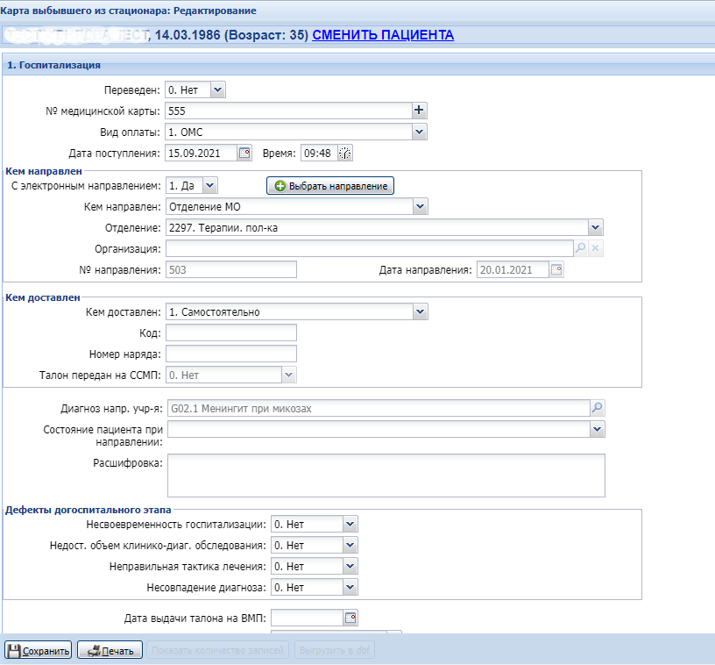
- Нажмите кнопку "Добавить" в разделе "Движение". Отобразится форма "Движение пациента: Добавление".
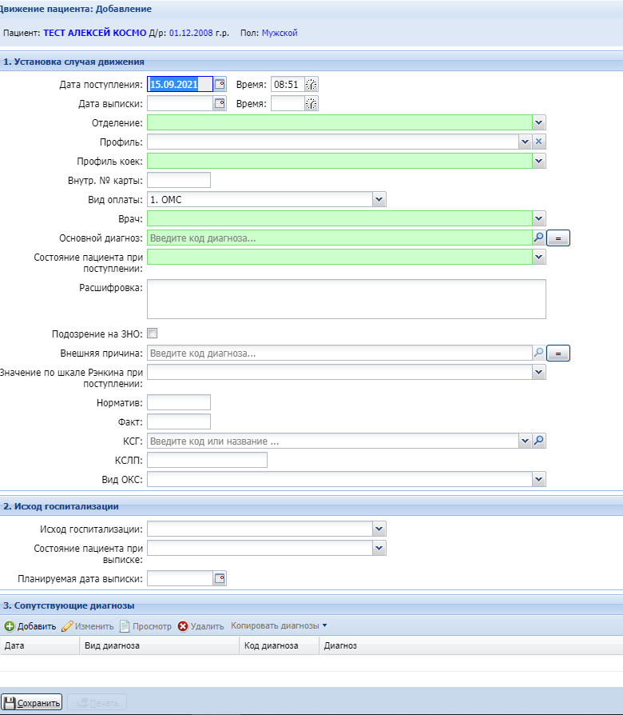
- Заполните поля:
Наименование поля | Автоматическое заполнение | Заполнение вручную
Дата и время поступления
Отделение
Профиль
Профиль коек
Вид оплаты
Врач
Основной диагноз
Характер заболевания
Дополнительный критерий определения КСГ
КСГ

- Перейдите в раздел "Услуги";
  - .Нажмите кнопку "Добавить" - "Общую услугу" или "Добавить оперативную услугу" Отобразится форма добавления услуги.
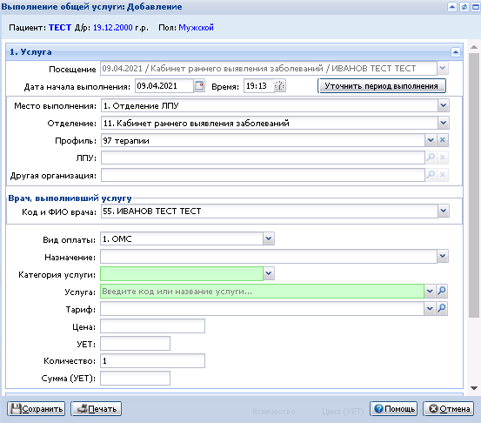
Figure 1 Выполнение общей услуги. Добавление

  - Заполните обязательные поля формы "Добавить общую услугу":
    - Профиль;
    - Категория услуги;
    - Услуга.
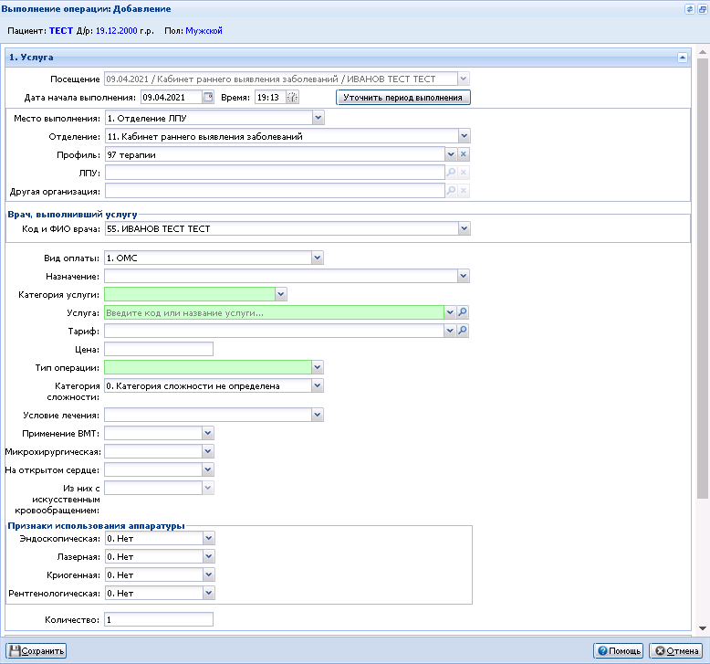
Figure 2 Услуга

  - Заполните обязательные поля формы "Добавить оперативную услугу":
    - Отделение;
    - Профиль;
    - Врач, выполнивший услугу;
    - Категория услуги;
    - Услуга;
    - Тип операции.
  - Нажмите кнопку "Сохранить".

- Перейдите в раздел "Исход госпитализации";
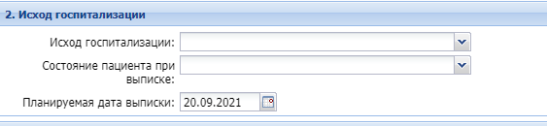
- Заполните поля:

Наименование поля | Автоматическое заполнение | Заполнение вручную
Исход госпитализации
Состояние пациента при выписке
Исход заболевания

Стационарный случай с подозрением на ЗНО
Для корректной выгрузки стационарных случаев с подозрением на ЗНО в реестр, должны быть заполнены поля перечисленные в Стационарный случай круглосуточного или дневного стационара.
Необходимо указать флаг "Подозрение на ЗНО" и заполнить поле "Подозрение на диагноз".
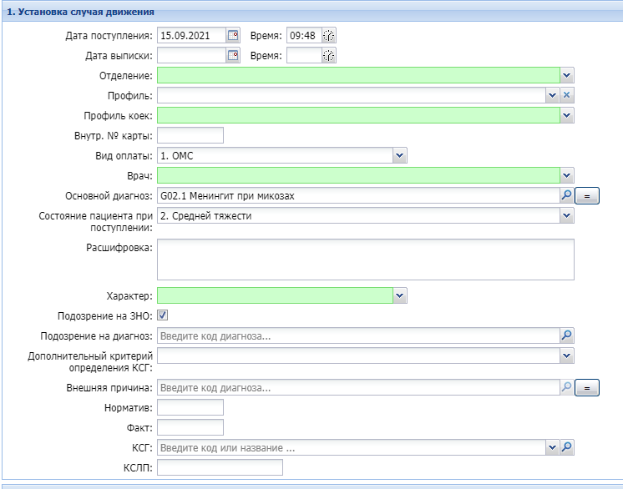
Перейдите в раздел "Направления".
Нажмите кнопку "Добавить"
Заполните обязательные поля":

Наименование поля | Автоматическое заполнение | Заполнение вручную
Исходящее направление
Дата направления
Вид направления |  | - "На поликлинический прием" или "На консультацию", при этом в поле "Профиль" должно быть указано значение с кодом "60" онкологии или "18" детской онкологии;  - "На патологогистологическое исследование";  - назначение на "Инструментальную диагностику" или "Лабораторную диагностику", при этом должна быть выбрана услуга из категории ГОСТ;  - "Направление на ВК" или "Направление на удалённую консультацию".
Метод диагностического исследования
Медицинская услуга, указанная в направлении

Стационарный случай с подтвержденным ЗНО
Для корректной выгрузки стационарных случаев с подтвержденным ЗНО в реестр, должны быть заполнены поля перечисленные в Стационарный случай круглосуточного или дневного стационара. Диагноз должен входить в группу "С" или входит в диапазон – D00-D09, D45-D47:
Работа со спецификой подробно описана в разделе "Специфика по онкологии".
Ниже описано заполнение специфики по онкологии и добавление услуг (все виды лечения: хирургическое, химиотерапевтическое и т.д.).
Для заполнения специфики по онкологии:
- На форме КВС раскройте раздел "7. Специфика" и выберите пункт "Специфика (онкология)" – "Специфика (онкология)"<Код диагноза по МКБ-10>.
Figure 3 Раздел 7. Специфика

- Отобразится форма "Специфика".
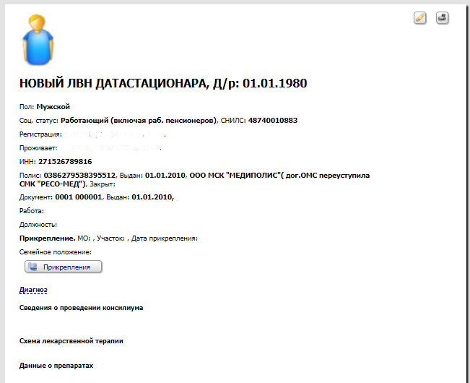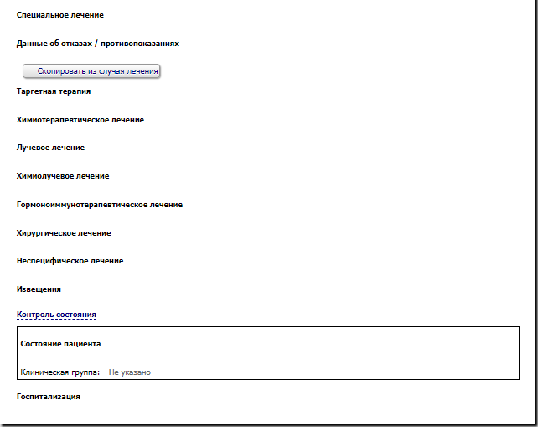
- Нажмите на ссылку "Диагноз" и заполните поля:
  - "Повод обращения" – обязательное поле;
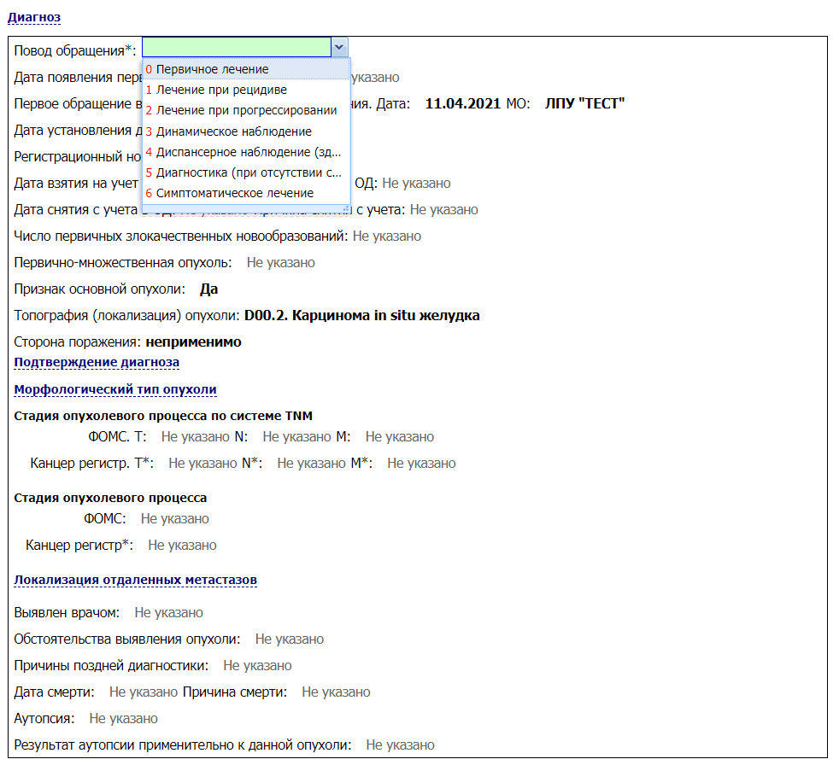
Figure 4 Раздел Диагноз

- Справа от заголовка "Диагностика" нажмите кнопку "Добавить".
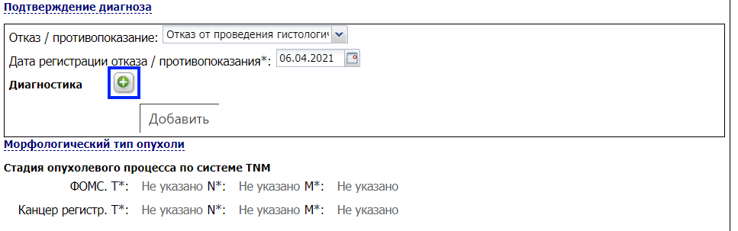
Figure 5 Добавление данных о диагностике

- Отобразится форма "Результаты диагностики: Добавление".
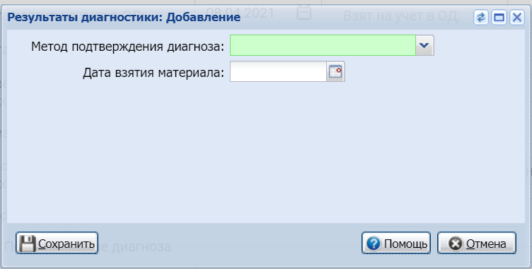
Figure 6 Добавление результатов диагностики

- Заполните следующие поля:
  - "Метод подтверждения диагноза" – обязательное поле;
  - "Дата взятия материала" – обязательное поле при указании в поле "Метод подтверждения диагноза" значения "1. Морфологический";
  - "Тип диагностического показателя";
  - "Результат диагностики";
  - "Диагностический показатель" – заполняется по умолчанию в зависимости от значения в поле "Результат диагностики".
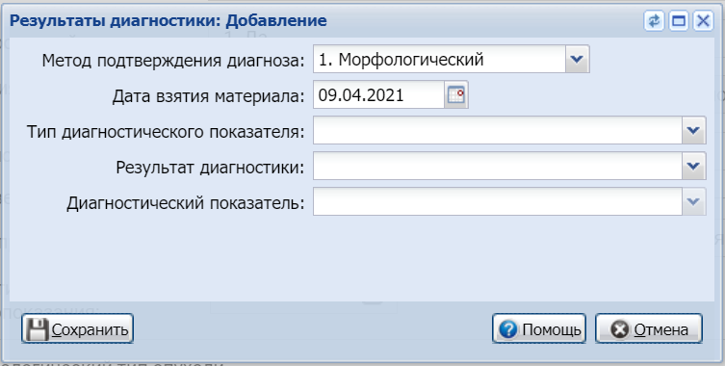
Figure 7 Добавление дополнительных сведений о результатах диагностики

- Нажмите кнопку "Сохранить".
- На форме "Специфика" заполните следующие поля:
  - Блок "Стадия опухолевого процесс по системе TNM":
    - "ФОМС" – обязательное поле, если указан повод обращения "0. Первичное лечение".
  - Блок "Стадия опухолевого процесса"
    - "ФОМС" – обязательное поле при указании повода обращения "0. Первичное лечение", "1. Лечение при рецидиве", "2. Лечение при прогрессировании", "3. Динамическое наблюдение", "4. Диспансерное наблюдение (здоров/ремиссия)";
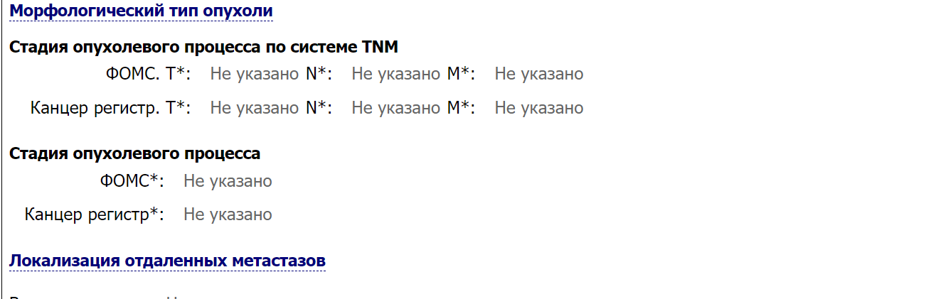
- Справа от заголовка "Сведения о проведении консилиума " нажмите кнопку "Добавить".
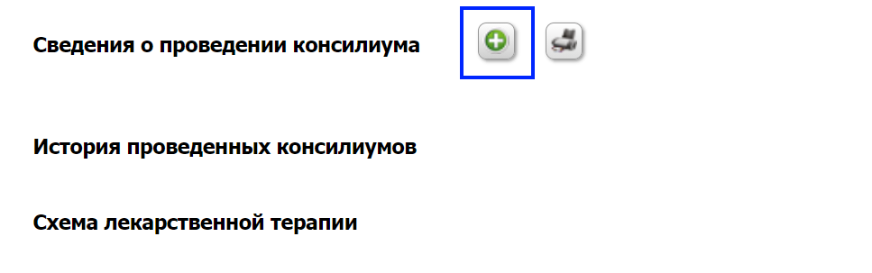
Figure 8 Сведения о проведении консилиума

- Отобразится форма "Сведения о проведении консилиума: Добавление"; заполните следующие поля:
  - "Дата проведения" – обязательное поле;
  - "Результат проведения" – обязательное поле.
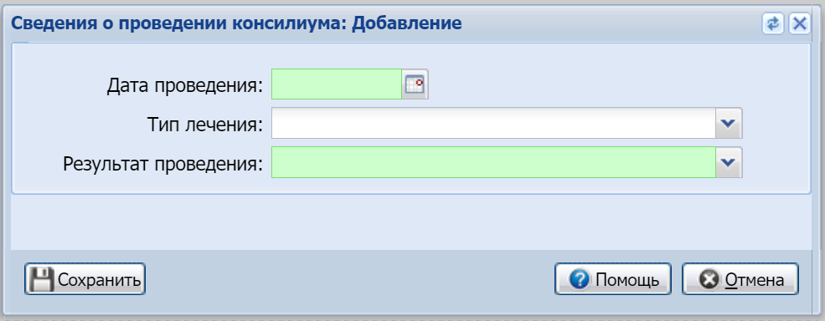
Figure 9 Форма Сведения о проведении консилиума Добавление

- Нажмите кнопку "Сохранить".
- Раздел "Схема лекарственной терапии" недоступен для редактирования. В разделе отображаются данные о схеме лекарственной терапии, введенные на форме Движение пациента: Добавление КВС.
Значения в строке, содержащей схему лекарственной терапии, которая повлияла на определение КСГ в движении, выделены жирным шрифтом.
При наведении курсора на такую строку отобразится сообщение "Используется в расчёте КСГ".
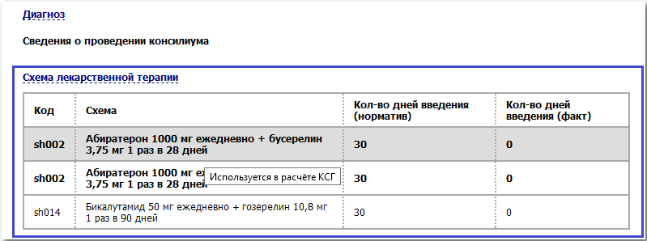
Список содержит поля:
  - "Код" - указывается код схемы лекарственной терапии.
  - "Схема" - указывается наименование схемы лекарственной терапии.
  - "Кол-во дней введения (норматив)" - указывается значение поля "Кол-во дней введения" в тарифе для схемы.
  - "Кол-во дней введения (факт)" - рассчитывается следующим образом:
    - из специфики выбираются препараты, связанные с лечением (Химиотерапевтическое лечение или Гормоноиммунотерапевтическое лечение);
    - из препаратов выбираются те, в которых значение поля "Медикамент" связано со схемой лекарственной терапии;
    - количество не повторяющихся значений поля "Дата начала" одного или нескольких препаратов суммируется.

Значение должно пересчитываться в момент открытия специфики и при сохранении формы "Препарат".
- На форме "Специфика" справа от заголовка "Данные об отказах / противопоказаниях" нажмите кнопку "Добавить" и выберите пункт "Отказ от лечения" или "Противопоказания к лечению".
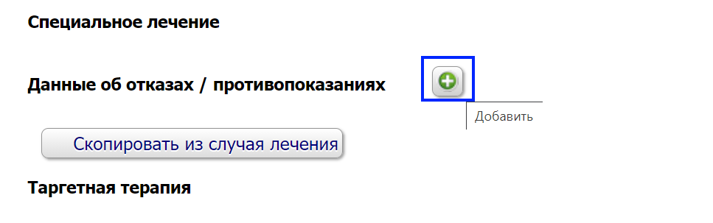
Figure 10 Данные об отказах и противопоказаниях

- Отобразится форма "Данные об отказах / противопоказаниях: Добавление"; заполните следующие поля:
  - "Дата регистрации отказа / противопоказания" – обязательное поле;
  - "Тип лечения" – обязательное поле.
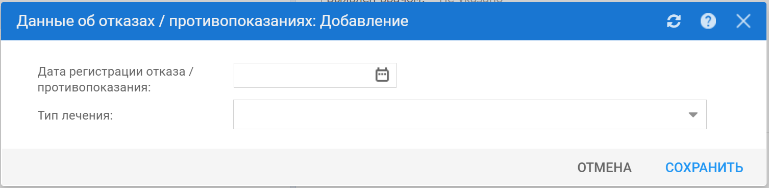
Figure 11 Добавление данных об отказах и противопоказаниях

- Нажмите кнопку "Сохранить".
- Внесите данные о лечениях как описанов разделе "Лечения" ниже.
- На форме "Специфика" нажмите кнопку "Сохранить".

Лечения
Все лечения, добавленные в специфике, должны копироваться в раздел "Услуги".
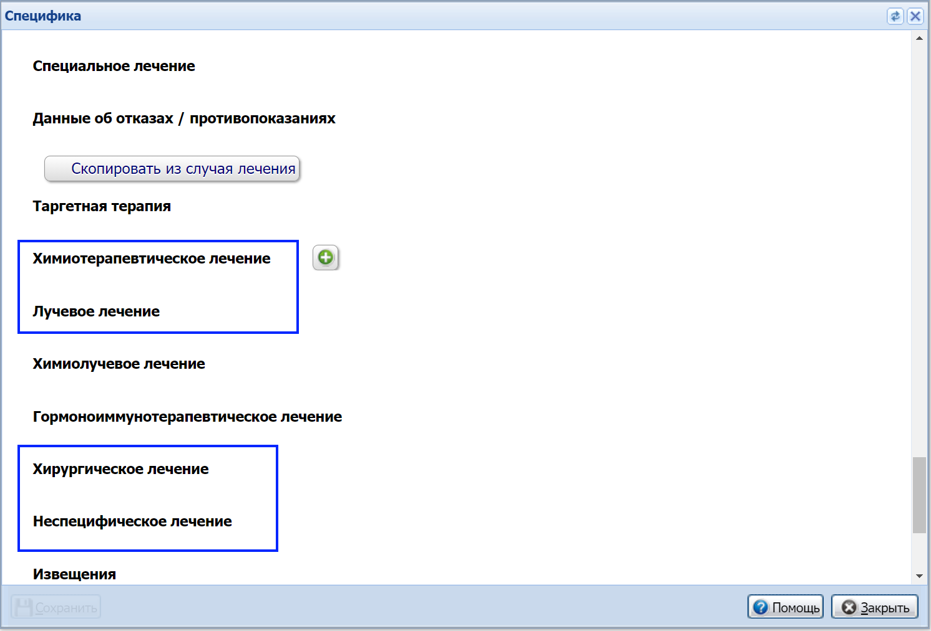
Figure 12 Добавление различных видов лечения

Для добавления лечения определенноготипа справа от наименования лечения нажмите кнопку "Добавить". Отобразится форма "<Тип лечения>: Добавления". Ниже в разделах, посвященных конкретному виду лечения описаны поля, которые необходимо заполнить.
При проведении лекарственной противоопухолевой терапии или химиолучевой терапии необходимо заполнить поля "Масса тела", "Рост":
- в персональных данных пациента на вкладке "Специфика. Детство" формы "Человек: Поиск";
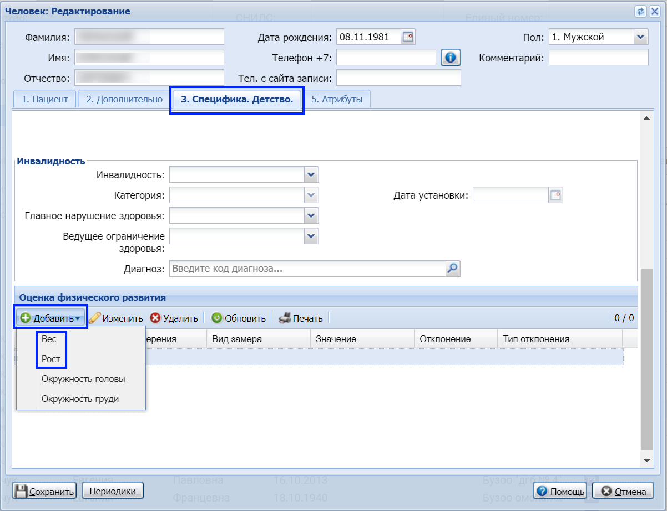
Figure 13 Специфика. Детство

- или в разделе ЭМК "Антропометрические данные".
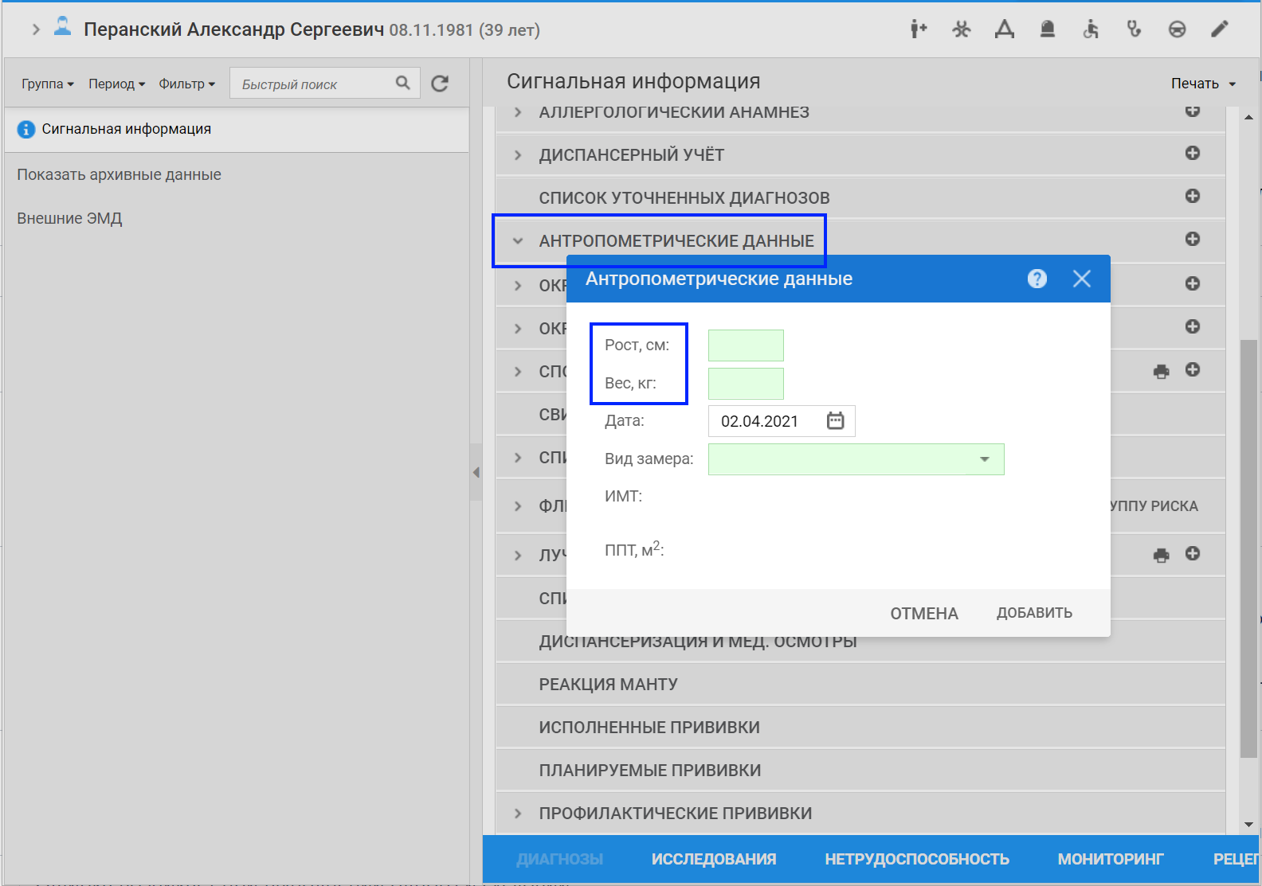
Figure 14 Антропометрические данные в сигнальной информации

Эти данные необходимы для вычисления площади поверхности тела.

Химиотерапевтическое лечение
Для корректной выгрузки данных о химиотерапевтическом лечении необходимо заполнить следующие поля на форме "Химиотерапевтическое лечение: Добавление":
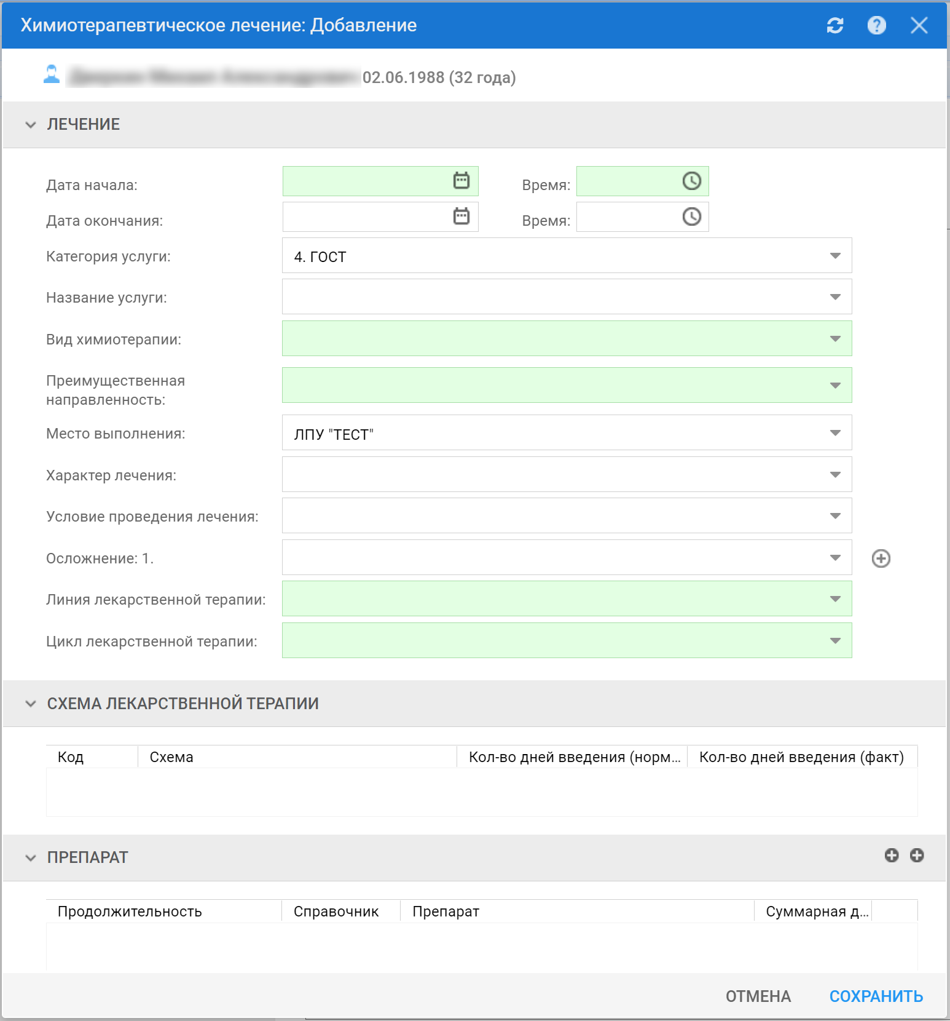
Figure 15 Форма Химиотерапевтическое лечение Добавление

- "Дата начала", "Время", "Дата окончания", "Время" – обязательное поле;
- "Категория услуги" – поле автоматически заполняется значением "4. ГОСТ";
- "Название услуг" – обязательное поле; доступно для выбора услуги с атрибутом "110. Химиотерапевтическое лечение";
- "Вид химиотерапии" – обязательное поле;
- "Преимущественная направленность" – обязательное поле;
- "Место выполнения" – автоматически заполняется наименованием МО лечения;
- "Линия лекарственной терапии" и "Цикл лекарственной терапии" – обязательные поля;
- Раздел "Схема лекарственной терапии" – укажите схему из движения;
- Раздел "Препарат" – нажмите кнопку "Добавить" и на форме "Препарат: Добавление" укажите данные о препарате в следующих полях:
  - "Дата начала" и "Дата окончания" – обязательное поле; доступны даты, входящие в период проведения лечения;
  - "Справочник" – поле автоматически заполняется значением "1. РЛС";
  - "Медикамент" – обязательное поле;
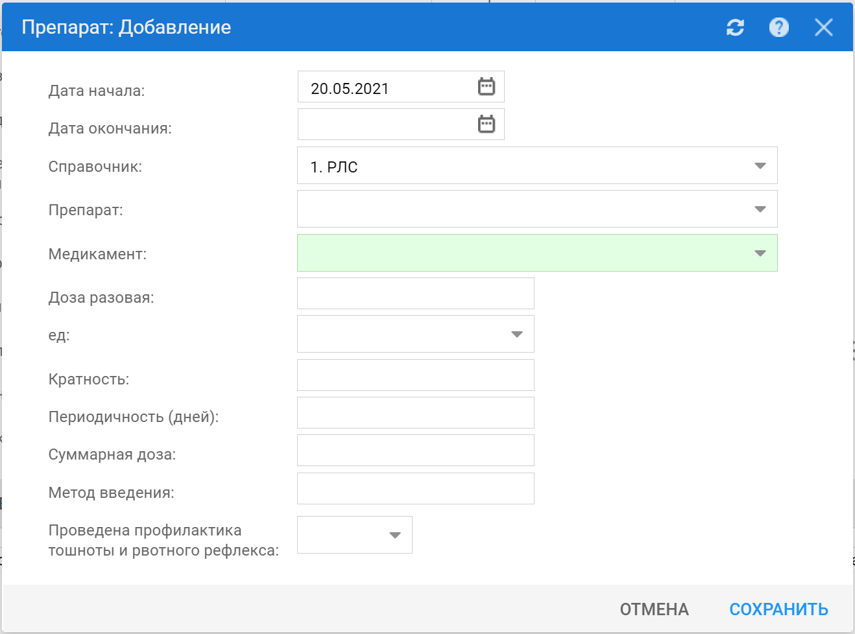
Figure 16 Форме Препарат Добавление

Добавьте препарат до сохранения данных на форме "Химиотерапевтическое лечение: Добавление":
- На форме "Препарат: Добавление" нажмите кнопку "Сохранить".
- На форме "Химиотерапевтическое лечение: Добавление" нажмите кнопку "Сохранить".

Лучевое лечение
Для корректной выгрузки данных о лучевом лечении необходимо заполнить следующие поля на форме "Лучевое лечение: Добавление":
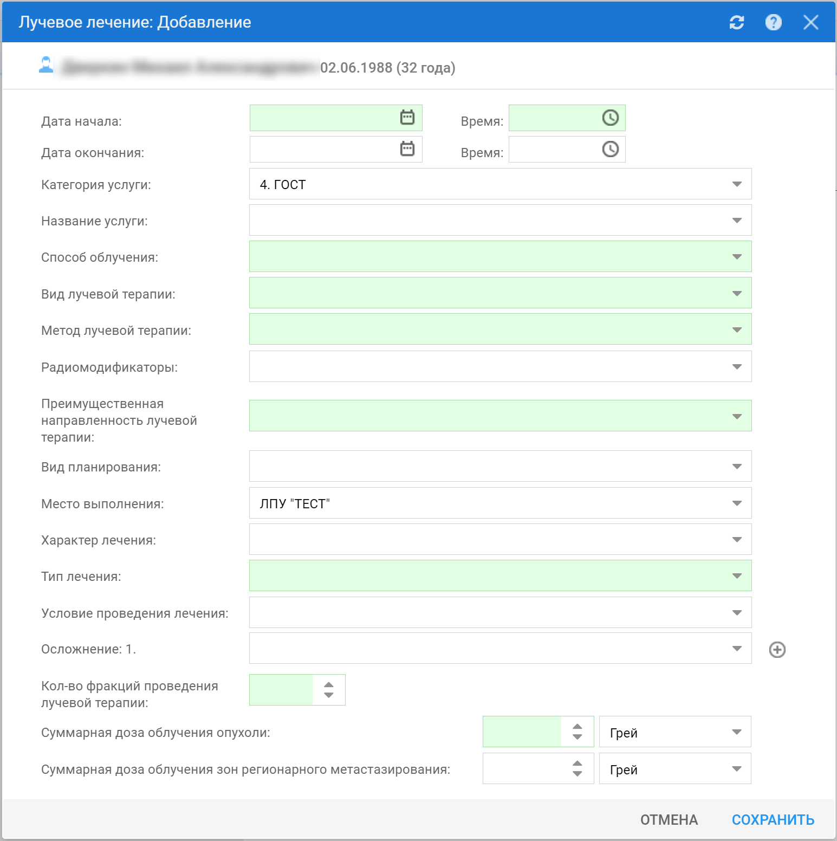
Figure 17 Форма Лучевое лечение Добавление

- "Дата начала", "Время", "Дата окончания", "Время" – обязательные поля;
- "Категория услуги" – поле автоматически заполняется значением "4. ГОСТ";
- "Название услуги" – обязательное поле; доступно для выбора услуги с атрибутом "111. Лучевое лечение";
- "Способ облучения" – обязательное поле;
- "Вид лучевой терапии" – обязательное поле;
- "Метод лучевой терапии" – обязательное поле;
- "Преимущественная направленность лучевой терапии" – обязательное поле;
- "Место выполнения" – поле автоматически заполняется наименованием МО лечения;
- "Тип лечения" – обязательное поле;
- "Суммарная доза облучения опухоли" – обязательное поле;
- "Количество фракций проведения лучевой терапии" – обязательное поле.

Хирургическое лечение
Для корректной выгрузки данных о хирургическом лечении необходимо заполнить следующие поля на форме "Хирургическое лечение: Добавление":
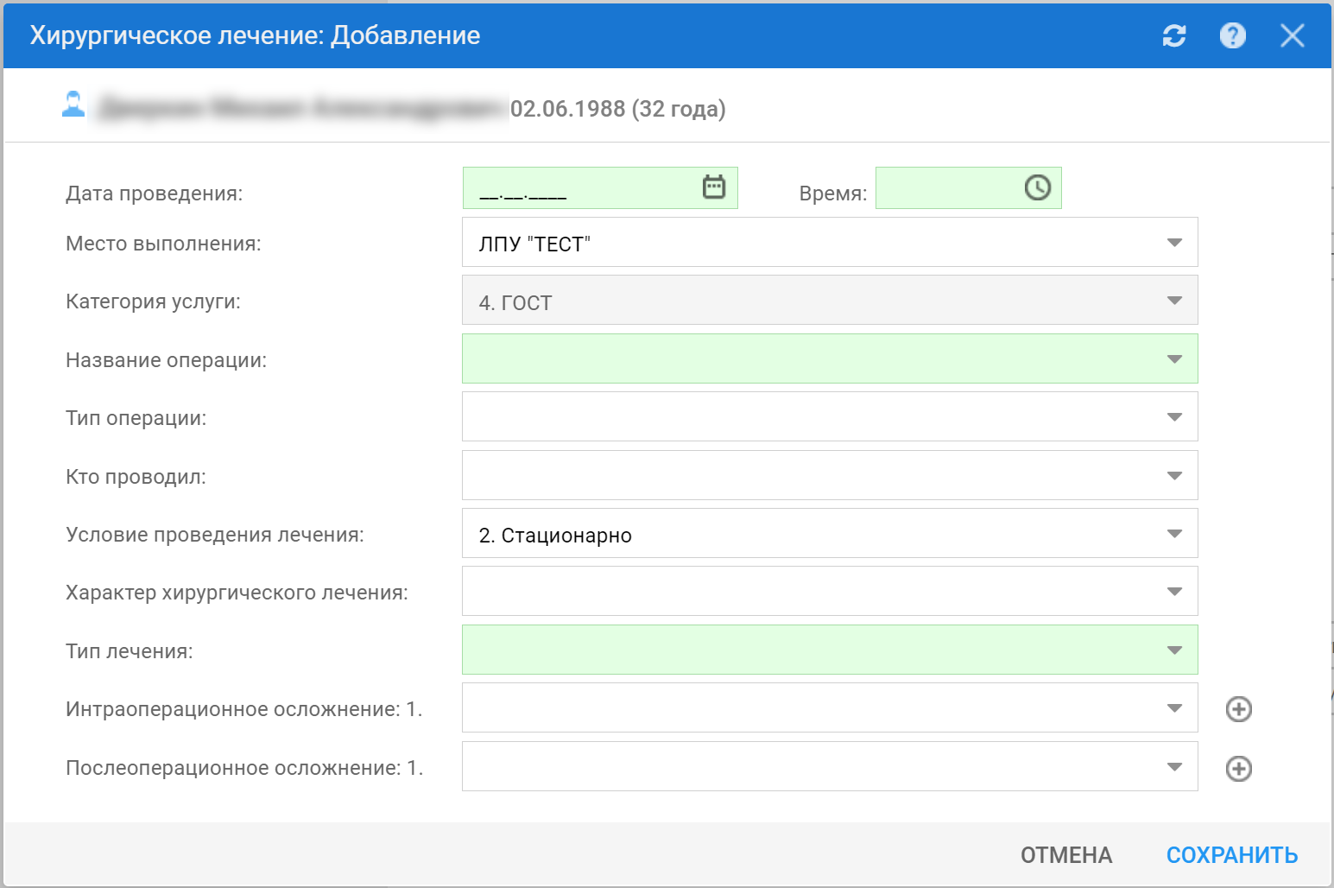
Figure 18 Форма Хирургическое лечение Добавление

- "Дата начала", "Время", "Дата окончания", "Время" – обязательные поля;
- "Место выполнения" – поле автоматически заполняется наименованием МО лечения;
- "Категория услуги" – поле автоматически заполняется значением "4. ГОСТ";
- "Название операции" – обязательное поле; доступно для выбора услуги с атрибутом "113. Хирургическое лечение";
- "Условие проведения лечения" – обязательное поле, автоматически заполняется значением "1. Стационарно";
- "Тип лечения" – обязательное поле.

Неспецифическое лечение
Для корректной выгрузки данных о неспецифическом лечении необходимо заполнить следующие поля на форме "Неспецифическое лечение: Добавление":
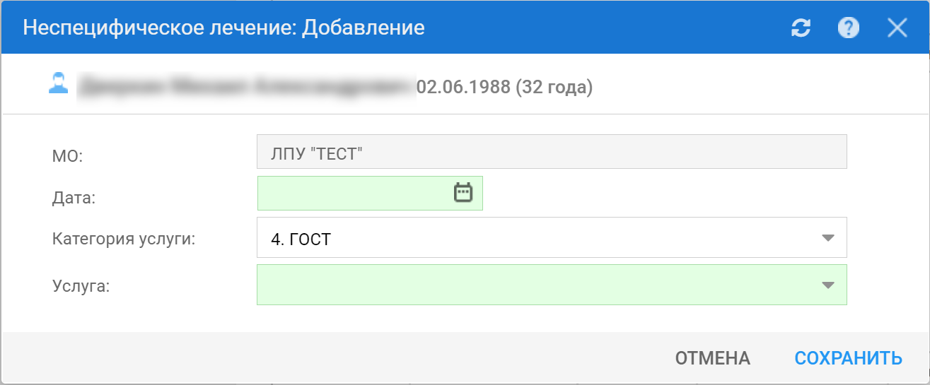
Figure 19 Форма Неспецифическое лечение Добавление

    - "МО" – поле автоматически заполняется наименованием МО лечения;
    - "Дата" – обязательное поле;
    - "Категория услуги" – поле автоматически заполняется значением "4. ГОСТ";
    - "Услуга" – обязательное поле; для выбора доступны все услуги без атрибутов "110. Химиотерапевтическое лечение", "111. Лучевое лечение", "113. Хирургическое лечение".

